Contenido: 03 Formato de Hojas

Exposición:
Se puede cambiar el formato de las hojas de un libro de Excel desde:
- La barra de menú en Formato, hojas.
Para cambiar el nombre
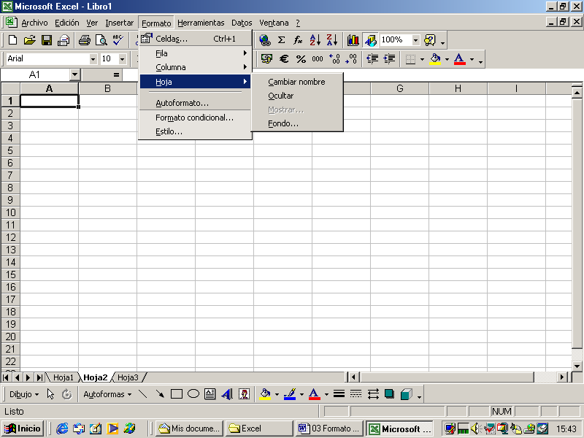
Para ocultar la hoja
Para mostrar una hoja oculta
Para ponerle un fondo a la hoja

- La ventana que sale pulsado el botón derecho del ratón al estar encima de una hoja:
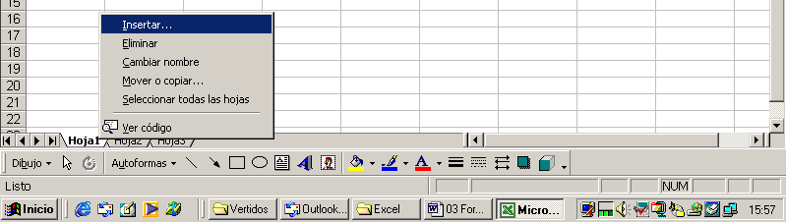

Actividad:
- Abrir un nuevo libro de Excel.
- Crear una hoja para cada mes del año. Para ello crea las primeras seis hojas y después selecciónalas y cópialas después de la ultima.
- Por último cambia el nombre de estas últimas por los meses que correspondan.
- Guárdalo en tu carpeta con el nombre Excel 03 con formato Excel.

